QUESTÕES MÓDULO 3

FÁCIL
1. Segundo o passo 5 da Campanha Construindo Cidades Resilientes, proteger as zonas naturais de amortização para melhorar as funções protetoras ofertadas pelos ecossistemas, assinale a alternativa CORRETA:
I. Sugere-se que o valor e os benefícios dos serviços dos ___________ sejam reconhecidos, a fim de _________ os riscos de desastres.
Prevenir
Empresários
Reconstruir
Ecossistemas
Cidadãos
Aumentar

FÁCIL
2. Segundo o passo 8 da Campanha Construindo Cidades Resilientes, aumentar a resiliência das infraestruturas, assinale a alternativa CORRETA:
I. Sugere-se que a implantação da infraestrutura crítica na cidade seja executada de acordo com os códigos de construção.
II. Investir na manutenção e modernização de infraestrutura crítica da cidade contribui para aumentar a resiliência da cidade.
III. Para elaboração de um planejamento da infraestrutura crítica, a identificação dos riscos presentes na cidade é irrelevante.
IV. O mapeamento das infraestruturas críticas da cidade aumenta os riscos de desastres.
a) As afirmativas I e II estão corretas.
b) As afirmativas I e III estão corretas.
c) As afirmativas III e IV estão corretas.
d) Todas as afirmativas estão corretas.
e) Todas as afirmativas estão incorretas.

MÉDIO
3. Segundo o passo 7 da Campanha Construindo Cidades Resilientes, compreender e fortalecer a capacidade social para a resiliência, assinale a alternativa CORRETA:
( ) Programas sociais com a finalidade de inclusão dos grupos menos favorecidos contribui para o fortalecimento da capacidade social para a resiliência.
( ) Os programas educacionais não contribuem para a redução de riscos, já que as escolas nunca são atingidas por desastres.
( ) Os únicos profissionais que podem auxiliar na compreensão e no fortalecimento da sociedade para a resiliência são os da área da saúde.
( ) A gestão de desastres que contempla a gestão de recursos e responsabilidades não interfere na aplicação do passo 7.

a) (F), (F), (V), (F).
b) (F), (V), (F), (F).
c) (F), (F), (F), (F).
d) (V), (F), (F), (V).
e) (V), (F), (F), (F).

FÁCIL
4. Considerando os conceitos aprendidos no passo 5, proteger as zonas naturais de amortização para melhorar as funções protetoras dos ecossistemas, e no passo 2, identificar, compreender e utilizar os cenários de riscos atuais e futuros, assinale a alternativa INCORRETA:
a) Para executar medidas de proteção e monitoramento dos ecossistemas, os quais contribuem para resiliência, é necessária a identificação dos cenários de risco atuais e futuros da cidade.
b) A integração e a proteção dos ecossistemas, bem como o desenvolvimento dos planos de desenvolvimento urbano, podem ser realizados independentemente dos cenários de riscos da cidade.
c) Os impactos das mudanças climáticas nas avaliações de desenvolvimento urbano e nível de risco futuro devem ser considerados.
d) As manutenções da infraestrutura da cidade devem ser executadas por meio de soluções que preservem a natureza ou protejam os ecossistemas.
e) O valor dos benefícios dos serviços dos ecossistemas para prevenção de riscos de desastres deve ser reconhecido.

MÉDIO
5. Quais dos exemplos abaixo melhor contempla uma ação relacionada ao passo 6, fortalecer a capacidade institucional para a resiliência, da Campanha Construindo Cidades Resilientes:
( ) O empresário que teve parte de sua indústria danificada por uma queda de árvore decide mobilizar fundos para reconstruir a edificação e os alojamentos dos funcionários.
( ) A previsão do tempo, informada pela tv, diz que a previsão é de chuva intensa de até 30 mm para as próximas 24 horas.
( ) A comunidade decide instituir um NUPDEC.
( ) A prefeitura fez um diagnóstico acerca da situação na resiliência da cidade e compartilhou os dados obtidos com as organizações envolvidas no tema.

a) (F), (F), (V), (F).
b) (F), (V), (F), (F).
c) (F), (F), (F), (V).
d) (V), (F), (F), (V).
e) (V), (F), (F), (F).

MÉDIO
6. Conforme a notícia “Chuva compromete aulas para milhares de alunos em SC”, veiculada na página do site G1, em 31/05/2017, várias escolas da rede municipal e estadual de ensino cancelaram aulas em mais de 20 cidades nas regiões Oeste, Vale do Itajaí e no Litoral de Santa Catarina (para mais informações acesse o link: http://g1.globo.com/sc/santa-catarina/noticia/chuva-compromete-aulas-em-dezenas-de-cidades-de-sc.ghtml). De acordo com o exposto, assinale a alternativa que está de acordo com as premissas do passo 8, aumentar a resiliência das infraestruturas, da CCCR:
I. As áreas em que as escolas foram construídas são áreas de risco. Portanto, não há porque considerar medidas de adaptação. As escolas devem ser removidas e instaladas em locais mais seguros.
II. Preferencialmente, abrigos não deveriam ser instalados em escolas, pois acarretam inúmeros prejuízos ao sistema escolar (alunos sem aula, professores afastados, atraso no planejamento do calendário letivo, etc.).
III. Os públicos mais vulneráveis nas escolas são as crianças (abaixo de 12 anos). Dessa forma, estudantes acima dessa faixa etária não teriam problemas para encontrar rotas apropriadas de saída em caso de inundação.
IV. Se uma cidade não tiver apoio financeiro para restaurar o serviço escolar os próprios funcionários devem procurar medidas para adaptar-se ao cenário e bancar eventuais prejuízos.
V. No momento de planejamento da construção de uma escola uma consulta aos órgãos de defesa civil poderia diminuir a probabilidade dessa instalação se dar em uma área de risco.

a) Apenas a afirmativa II está correta.
b) As afirmativas I e V estão corretas.
c) Apenas a afirmativas III está correta.
d) Todas as afirmativas estão corretas.
e) Todas as afirmativas estão incorretas.

DIFÍCIL
7. Conforme o passo 5 da campanha, proteger as zonas naturais de amortização para melhorar as funções protetoras dos ecossistemas, assinale a alternativa CORRETA:
a) Quando os parques alagam é porque a capacidade de absorção da água no solo foi superada. Desse modo, avaliar as alternativas disponíveis para que esse tipo de evento não ocorra nesses locais deve ser parte do planejamento das cidades.
b) É importante manter e proteger somente a vegetação em torno do rio, a fim de evitar transtornos relacionados a alagamentos.
c) As árvores nas encostas podem prejudicar o terreno e favorecer a ocorrência de deslizamentos.
d) Quando há a ocorrência de uma inundação é importante considerar os acumulados de chuva por bacia hidrográfica e não segundo os limites geográficos da cidade.
e) Quando da implantação dos projetos de obras deve-se priorizar o serviço prestado em detrimento da preservação do meio natural que o cerca.

DIFÍCIL
8. Supondo que cerca de 100 casas localizadas à margem do rio Iguaçu, no estado do Paraná, foram inundadas, considere as seguintes premissas e aponte aquelas em que falhas institucionais ocorreram:
I. Um grupo de haitianos ficou isolado numa das casas inundadas por não entender as instruções verbais da proteção e defesa civil para deixar o local.
II. A nenhum dos moradores, quando da compra dos terrenos, foi dada ciência de que havia risco de inundação na área.
III. Quando entrevistados por um grupo de estudantes que estava desenvolvendo uma pesquisa no local, nenhum morador tinha ouvido falar em resiliência.
IV. Os moradores estavam segurados e todos foram ressarcidos pelos prejuízos causados na inundação.
V. Há cerca de três meses vários setores da prefeitura, coordenados pela defesa civil local, efetuaram um simulado para inundações. Dessa forma, no momento da ocorrência do desastre os moradores souberam responder adequadamente ao processo e os prejuízos foram minimizados.

a) As afirmativas I e II estão corretas.
b) As afirmativas I, II e III estão corretas.
c) As afirmativas II e III estão corretas.
d) Todas as afirmativas estão corretas.
e) A afirmativa IV está correta.

FÁCIL
9. A respeito do passo 7 da campanha, compreender e fortalecer a capacidade social para a resiliência, assinale a alternativa CORRETA:
I. A capacitação de profissionais para a atuação na gestão de riscos não contribui para que o grau de resiliência do município aumente.
II. Para atuação no passo 7, os únicos profissionais habilitados são os profissionais da Defesa Civil.
III. A compreensão da dinâmica social da cidade contribui para a redução da resiliência da cidade.
IV. Os dados e informações de como a cidade trabalha com os grupos mais desfavorecidos contribui para o aumento da capacidade de resposta do município em relação aos desastres.

a) As afirmativas I e II estão corretas.
b) As afirmativas I e III estão corretas.
c) As afirmativas II e III estão corretas.
d) Todas as afirmativas estão corretas.
e) A afirmativa IV está correta.

DIFÍCIL
10. Constata-se que os desastres são causados pela interação entre a ameaça/perigo e a vulnerabilidade da sociedade conforme ilustra a imagem abaixo:
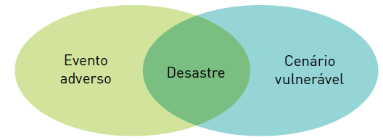

Fonte: CEPED; UFRGS, 2016.

Nas manchetes a seguir, e com base no conceito exposto acima exposto, quem você considera o causador dos desastres e por quê?

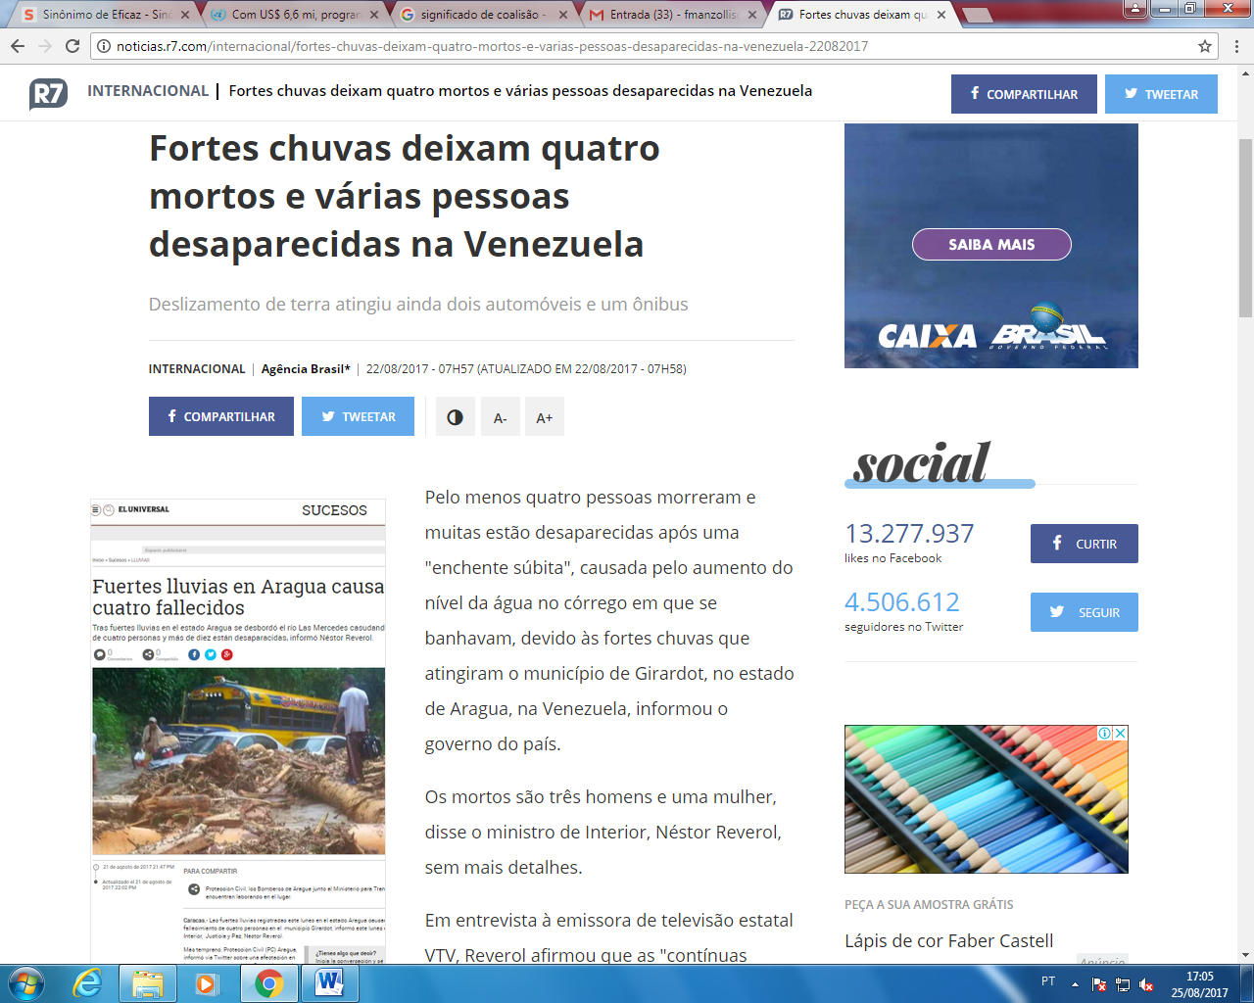
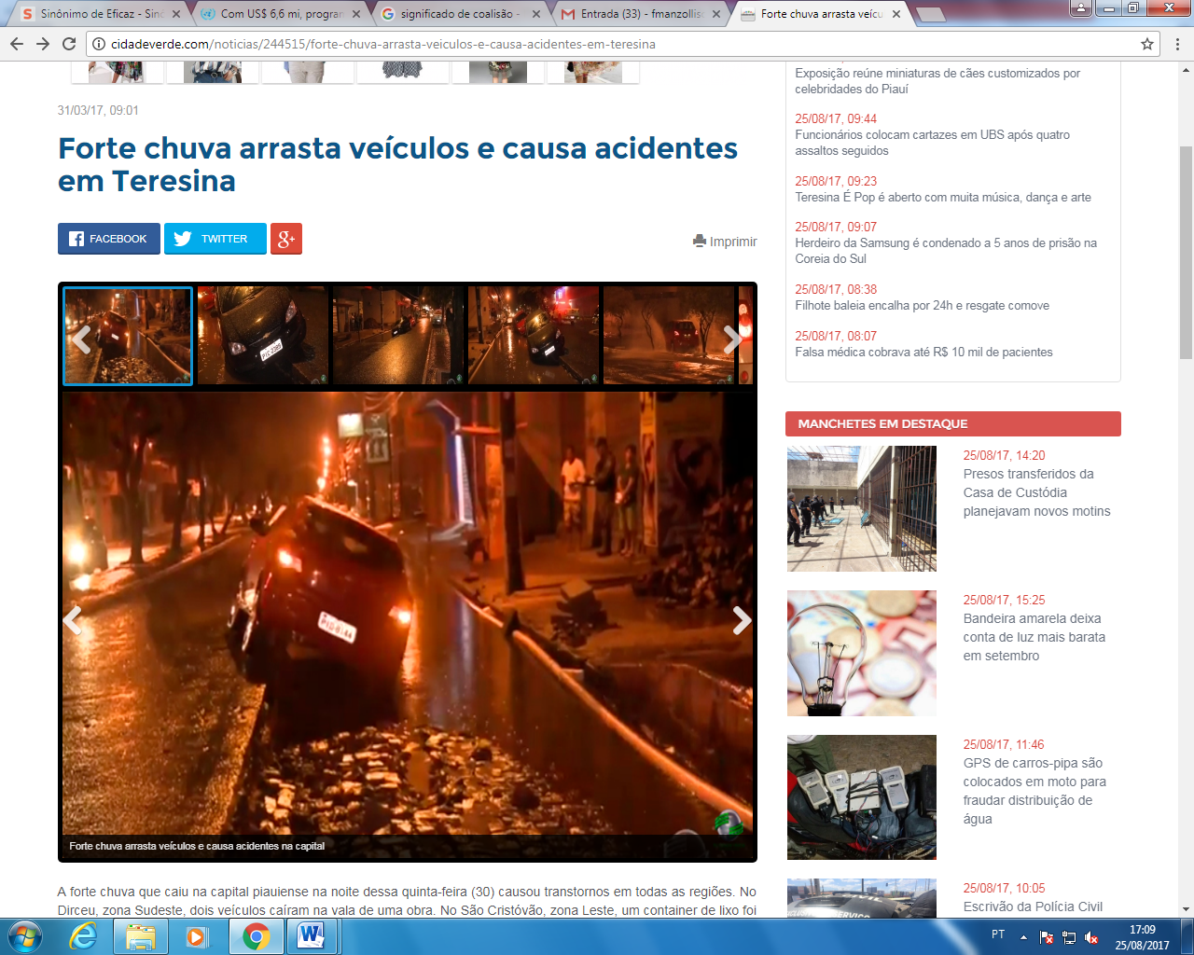
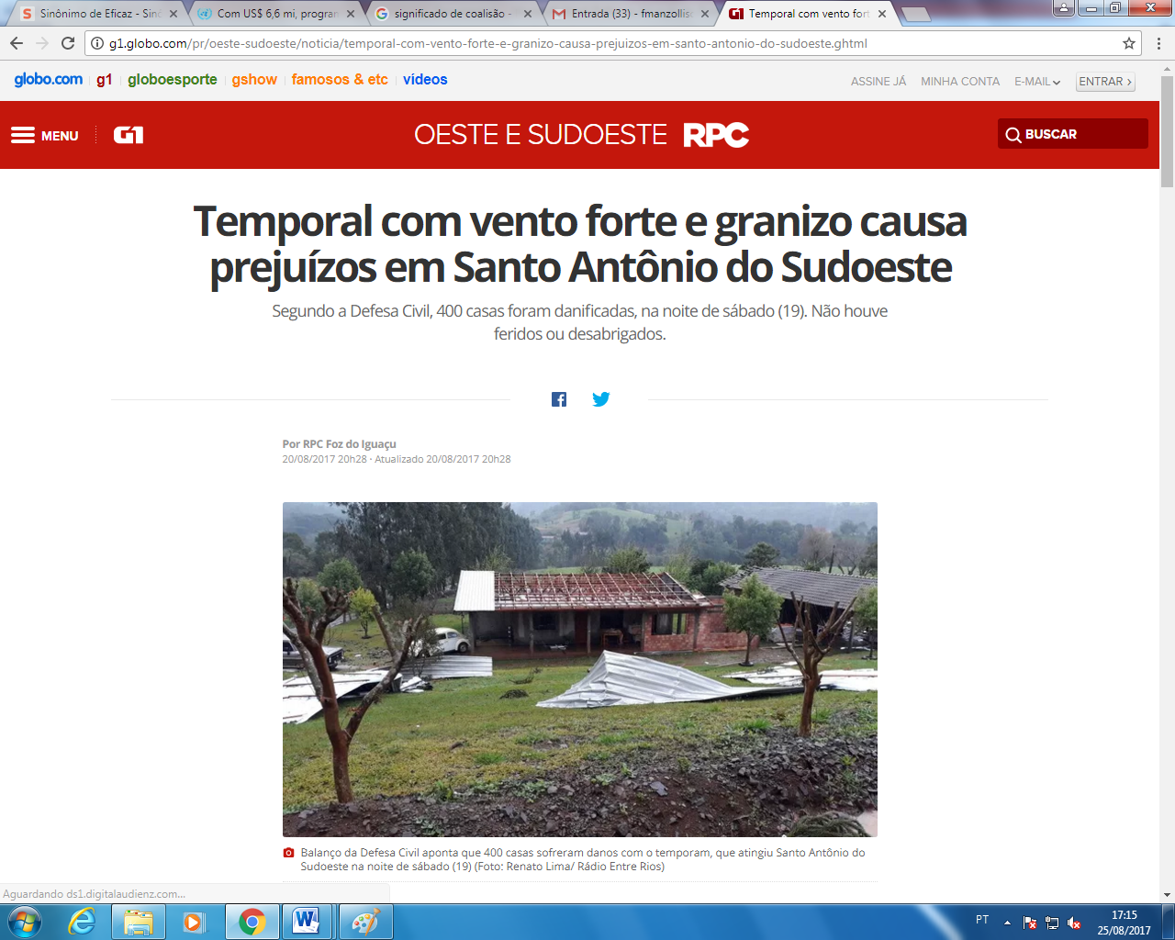

- As chuvas extremas são responsáveis pelo desastre.
- A causa do evento reside nas pessoas e nas atividades que se desenvolviam no local quando os fenômenos meteorológicos aconteceram.
- Desenvolvimento de atividades e circulação de pessoas em cenários vulneráveis aliado a ao fenômeno meteorológico extremo propiciam o desastre.
- A causa reside nos locais citados: países, municípios e regiões com alta vulnerabilidade socioambiental.
- Não há como inferir quem é o agente causador.

